Họ và tên: Vũ Trường Giang – MSSV: 25021744
Trường: Trường Đại Học Công Nghệ
LHP: VNU1001_E252012
Bài tập 2: Viết Prompt hiệu quả cho các tác vụ học tập
I. LỰA CHỌN VÀ PHÂN TÍCH TÁC VỤ HỌC TẬP
Để đánh giá hiệu quả của Prompt Engineering, tôi đã lựa chọn 3 tác vụ cốt lõi, đại diện cho 3 giai đoạn quan trọng trong quá trình học tập: Tiếp thu, Hiểu sâu, và Đánh giá.
- Tác vụ 1: Tóm tắt một bài đọc/tài liệu học thuật (Giai đoạn Tiếp thu)
  - Bản chất & Thách thức: Tài liệu học thuật thường dài, nhiều thuật ngữ chuyên ngành và cấu trúc phức tạp. Thách thức lớn nhất là AI phải giữ được tính toàn vẹn của luận điểm chính, không làm sai lệch ý tác giả (hallucination), đồng thời loại bỏ được các thông tin nhiễu để người học dễ dàng nắm bắt.
- Tác vụ 2: Giải thích một khái niệm phức tạp (Giai đoạn Hiểu sâu)
  - Bản chất & Thách thức: Việc đọc thuộc định nghĩa không mang lại sự hiểu biết thực sự. Thách thức ở đây là yêu cầu AI phải phá vỡ "lời nguyền kiến thức" (curse of knowledge), chuyển ngữ các khái niệm trừu tượng thành ngôn ngữ đời thường, sử dụng các phép ẩn dụ (analogy) gần gũi mà không làm mất đi tính chính xác của khoa học.
- Tác vụ 3: Tạo bộ câu hỏi ôn tập cho một chủ đề (Giai đoạn Đánh giá)
  - Bản chất & Thách thức: Một bộ câu hỏi tốt không chỉ kiểm tra trí nhớ (ghi nhớ học vẹt) mà còn phải kiểm tra khả năng tư duy. Thách thức là điều hướng AI tạo ra câu hỏi phân cấp theo thang độ nhận thức Bloom (Nhớ, Hiểu, Vận dụng, Phân tích), kèm theo giải thích chi tiết để người học tự sửa sai.

II. XÂY DỰNG PROMPT, THỬ NGHIỆM VÀ SO SÁNH KẾT QUẢ
Tác vụ 1: Tóm tắt tài liệu học thuật (Chủ đề ví dụ: Công nghệ mRNA trong Y học)
- Tác vụ 1: Tóm tắt tài liệu học thuật (Chủ đề ví dụ: Công nghệ mRNA trong Y học)
- Dữ liệu đầu vào [Văn bản]: (Bạn copy một đoạn văn bản học thuật khoảng 500 chữ về mRNA dán vào đây khi chạy thực tế).
- Prompt Cơ bản: Tóm tắt văn bản sau: [Văn bản].
- Prompt Cải tiến: Hãy đóng vai một biên tập viên y khoa. Tóm tắt văn bản sau [Văn bản] thành 3 đoạn văn ngắn. Liệt kê 3 ý chính quan trọng nhất ở cuối bài.
- Prompt Nâng cao (Áp dụng Role-prompting, Chain-of-Thought, Formatting):
- Bạn là một Giáo sư Sinh học phân tử đang hướng dẫn sinh viên năm nhất. Hãy xử lý [Văn bản] dưới đây theo các bước sau: Bước 1: Đọc và trích xuất 5 từ khóa quan trọng nhất, giải thích ngắn gọn (1 câu/từ khóa). Bước 2: Viết một bản tóm tắt Executive Summary (tối đa 150 chữ) về ý chính của văn bản. Bước 3: Trình bày các luận điểm hỗ trợ dưới dạng danh sách gạch đầu dòng (bullet points). Định dạng đầu ra: Sử dụng in đậm cho các thuật ngữ và trình bày rõ ràng.
- Prompt Cải tiến: Hãy đóng vai một biên tập viên y khoa. Tóm tắt văn bản sau [Văn bản] thành 3 đoạn văn ngắn. Liệt kê 3 ý chính quan trọng nhất ở cuối bài.
- Prompt Nâng cao (Áp dụng Role-prompting, Chain-of-Thought, Formatting):
Bạn là một Giáo sư Sinh học phân tử đang hướng dẫn sinh viên năm nhất. Hãy xử lý [Văn bản] dưới đây theo các bước sau: Bước 1: Đọc và trích xuất 5 từ khóa quan trọng nhất, giải thích ngắn gọn (1 câu/từ khóa). Bước 2: Viết một bản tóm tắt Executive Summary (tối đa 150 chữ) về ý chính của văn bản. Bước 3: Trình bày các luận điểm hỗ trợ dưới dạng danh sách gạch đầu dòng (bullet points). Định dạng đầu ra: Sử dụng in đậm cho các thuật ngữ và trình bày rõ ràng.

Tiêu chí | Prompt Cơ bản | Prompt Cải tiến | Prompt Nâng cao
Kết quả đầu ra (Mô phỏng | Trả về một đoạn văn dài dòng, cắt ghép câu từ văn bản gốc. | Chia đoạn rõ ràng, có danh sách ý chính. Dễ đọc hơn. | Cấu trúc cực kỳ chuyên nghiệp. Sinh viên hiểu ngay thuật ngữ cốt lõi ở Bước 1 trước khi đọc tóm tắt tổng thể ở Bước 2.
Phân tích hiệu quả | Thiếu định hướng định dạng, AI tự quyết định độ dài, dễ dẫn đến lan man. | Cấu trúc tốt hơn do có giới hạn (3 đoạn) và yêu cầu trích xuất ý chính. | Vượt trội. Việc cấp vai trò (Giáo sư) giúp AI điều chỉnh tone giọng học thuật nhưng dễ hiểu. Kỹ thuật Chain-of-Thought (Tư duy từng bước) ép AI xử lý thông tin theo logic: Hiểu từ khóa -> Nắm ý chính -> Chi tiết hóa, giúp chống hallucination rất tốt.
Tác vụ 2: Giải thích một khái niệm phức tạp (Chủ đề: Hiện tượng Rối lượng tử - Quantum Entanglement)
- Prompt Cơ bản: Rối lượng tử là gì?
- Prompt Cải tiến: Hãy giải thích hiện tượng rối lượng tử trong vật lý. Sử dụng ngôn ngữ đơn giản, dễ hiểu cho học sinh cấp 3.
- Prompt Nâng cao (Áp dụng Role-prompting, Few-shot prompting, Analogy):
Bạn là một nhà truyền thông khoa học xuất chúng như Carl Sagan. Nhiệm vụ của bạn là giải thích các khái niệm phức tạp bằng các ví dụ đời thường. Ví dụ cách bạn làm việc: Khi giải thích về lỗ đen vũ trụ, bạn không dùng công thức toán học, bạn ví nó như một thác nước không đáy mà ngay cả ánh sáng (con cá bơi nhanh nhất) cũng không thể thoát ra. Áp dụng phong cách trên, hãy giải thích khái niệm "Rối lượng tử" (Quantum Entanglement) cho một người không biết gì về vật lý. Hãy dùng một phép ẩn dụ (analogy) liên quan đến một đôi găng tay hoặc hai viên xúc xắc. Cuối cùng, nêu một ứng dụng thực tế của nó.
Tiêu chí | Prompt Cơ bản | Prompt Cải tiến | Prompt Nâng cao
Kết quả đầu ra (Mô phỏng | Trả về định nghĩa giống Wikipedia, dày đặc thuật ngữ "hạt", "spin", "trạng thái lượng tử". | Giảm bớt thuật ngữ, câu văn ngắn hơn nhưng vẫn khá khô khan. | Đưa ra ví dụ tuyệt vời về hai viên xúc xắc ma thuật: Khi đổ viên này ra mặt 6, viên kia ở cách xa vạn dặm cũng ngay lập tức ra mặt 6. Ngôn ngữ lôi cuốn, dễ nhớ.
Phân tích hiệu quả | Cung cấp thông tin nhưng không tạo ra kiến thức, người học vẫn bị "bóng ma thuật ngữ" cản trở. | Có "target audience" (học sinh cấp 3) nên AI đã hạ tông giọng, nhưng thiếu sự sáng tạo. | Kỹ thuật Few-shot định hình chính xác tư duy của AI. Ép AI dùng phép ẩn dụ cụ thể giúp kiểm soát sự sáng tạo, tránh việc AI đưa ra ví dụ sai lệch khoa học.
Tác vụ 3: Tạo bộ câu hỏi ôn tập (Chủ đề: Cuộc Cách mạng Công nghiệp lần thứ 4)
- Prompt Cơ bản: Tạo câu hỏi ôn tập về Cách mạng Công nghiệp 4.0.
- Prompt Cải tiến: Tạo 10 câu hỏi trắc nghiệm (Multiple Choice) về Cách mạng Công nghiệp 4.0. Cung cấp đáp án ở cuối.
- Prompt Nâng cao (Áp dụng Role-prompting, Format control, Bloom's Taxonomy):
Hãy đóng vai một chuyên gia khảo thí giáo dục. Tạo một bài kiểm tra ôn tập ngắn về "Cách mạng Công nghiệp 4.0". Cấu trúc bài kiểm tra phải dựa trên thang nhận thức Bloom, bao gồm:
  - 2 câu hỏi mức độ Ghi nhớ (Recall)
  - 2 câu hỏi mức độ Hiểu (Comprehension)
  - 1 câu hỏi tình huống mức độ Vận dụng (Application)
Yêu cầu định dạng: Trình bày dưới dạng bảng. Các cột bao gồm: [Mức độ Bloom] | [Câu hỏi] | [4 Đáp án A,B,C,D] | [Đáp án đúng] | [Giải thích lý do tại sao đúng/sai].
Tiêu chí | Prompt Cơ bản | Prompt Cải tiến | Prompt Nâng cao
Kết quả đầu ra (Mô phỏng | Trả về 5-7 câu hỏi tự luận ngẫu nhiên, rời rạc. | Trả về 10 câu trắc nghiệm cơ bản (chủ yếu hỏi ngày tháng, khái niệm). | Trả về một bảng biểu hoàn hảo. Có câu hỏi tình huống thực tế áp dụng AI vào doanh nghiệp. Có cột giải thích chi tiết.
Phân tích hiệu quả | Không có giới hạn số lượng và thể loại, AI trả lời theo xác suất ngẫu nhiên. | Có cấu trúc rõ ràng nhưng chỉ kiểm tra được trí nhớ bề mặt của người học. | Vượt trội. Việc áp dụng mô hình sư phạm (Thang Bloom) nâng tầm prompt từ "hỏi đáp thông thường" lên "công cụ giáo dục". Yêu cầu định dạng Bảng và cột "Giải thích" biến kết quả đầu ra thành một tài liệu tự học hoàn chỉnh.
III. TỔNG HỢP NGUYÊN TẮC VÀ MẸO VIẾT PROMPT HIỆU QUẢ TRONG HỌC TẬP
Từ quá trình thiết kế, thử nghiệm và phân tích ở trên, để biến các Mô hình ngôn ngữ lớn (LLMs) thành một gia sư cá nhân xuất sắc, người học cần áp dụng bộ nguyên tắc C-R-A-F-T:
- Context & Clarity (Ngữ cảnh và Sự rõ ràng):
  - Đừng hỏi AI "X là gì?". Hãy cho AI biết bạn là ai, bạn đang học môn gì, mức độ hiểu biết của bạn đến đâu.
  - Mẹo: Luôn thêm cụm từ "Hãy giải thích cho tôi như thể tôi là học sinh cấp 3..." hoặc "Tôi là sinh viên năm nhất ngành kinh tế, hãy tóm tắt...".
- Role-Prompting (Đóng vai):
  - Chất lượng câu trả lời thay đổi hoàn toàn dựa trên "nhân cách" của AI.
  - Mẹo: Thay vì dùng AI như một cỗ máy tìm kiếm, hãy gán cho nó một chức danh chuyên gia: "Bạn là một Giáo sư Lịch sử...", "Bạn là một chuyên gia khảo thí...". Điều này giúp AI truy xuất từ vựng và văn phong phù hợp với ngữ cảnh học thuật.
- Action Breakdown / Chain-of-Thought (Chia nhỏ hành động/Tư duy từng bước):
  - Các tác vụ học tập phức tạp (như phân tích một bài luận) thường khiến AI bị "ảo giác" (hallucination) nếu yêu cầu làm trong một bước.
  - Mẹo: Ép AI tư duy tuần tự bằng các từ khóa: "Bước 1... Bước 2... Bước 3...", hoặc "Hãy suy nghĩ từng bước một trước khi đưa ra câu trả lời cuối cùng".
- Format & Framework (Định dạng và Khung tư duy):
  - Định dạng tốt giúp quá trình tiếp thu kiến thức nhanh hơn.
  - Mẹo: Luôn chỉ định rõ kết quả đầu ra. Sử dụng các lệnh như: "Trình bày dưới dạng bảng", "Dùng danh sách gạch đầu dòng", "Trình bày dưới dạng sơ đồ tư duy (Markdown)". Đồng thời lồng ghép các khung tư duy giáo dục (như Thang nhận thức Bloom) để ép AI tạo ra nội dung có chiều sâu.
- Tweak & Test (Tinh chỉnh liên tục - Few-shot):
  - Prompt đầu tiên hiếm khi là prompt hoàn hảo.
  - Mẹo: Nếu bạn muốn AI trả lời theo một khuôn mẫu đặc thù, hãy cung cấp cho nó 1-2 ví dụ mẫu (Few-shot prompting) trước khi yêu cầu nó thực hiện tác vụ chính (như cách tôi đã lấy ví dụ về Carl Sagan và lỗ đen vũ trụ ở Tác vụ 2).
IV. PHỤ LỤC: MINH CHỨNG THỬ NGHIỆM PROMPT
- Ảnh chụp màn hình kết quả Tác vụ 1.
-Prompt Cơ Bản:
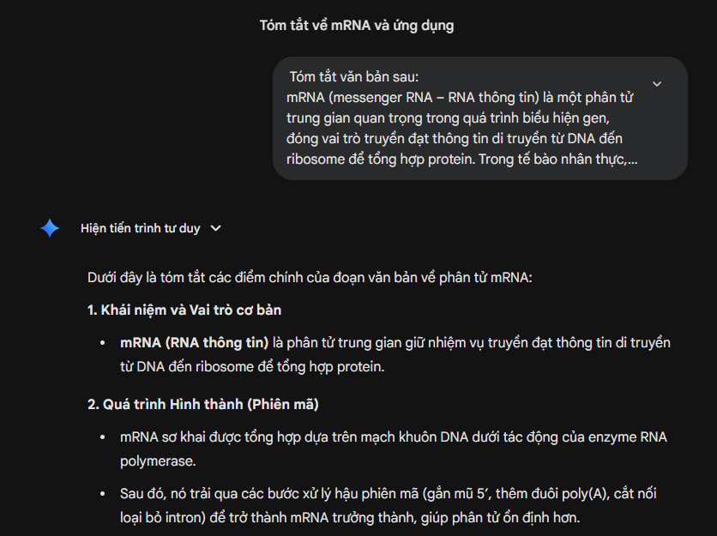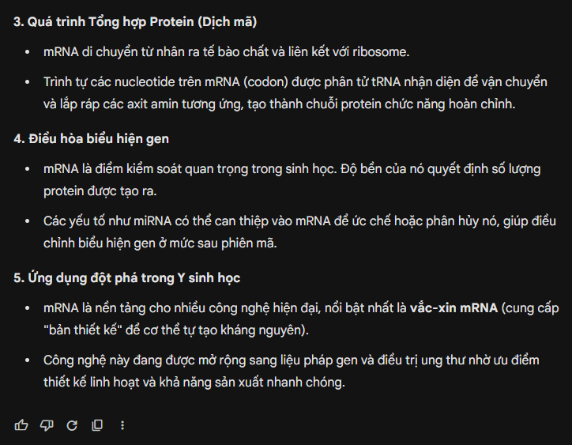
-Prompt Cải Tiến:
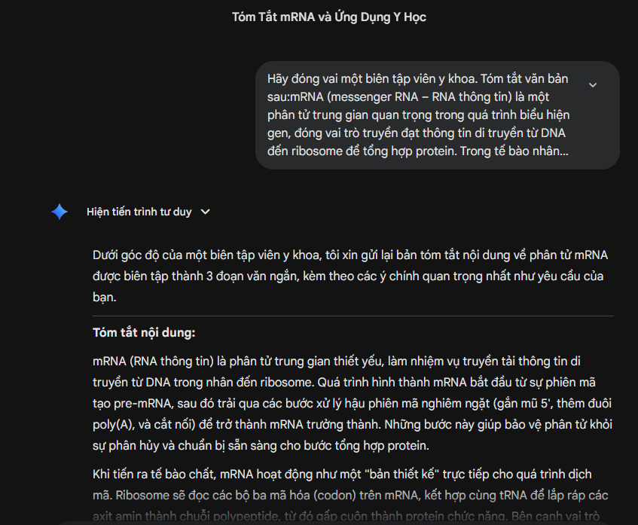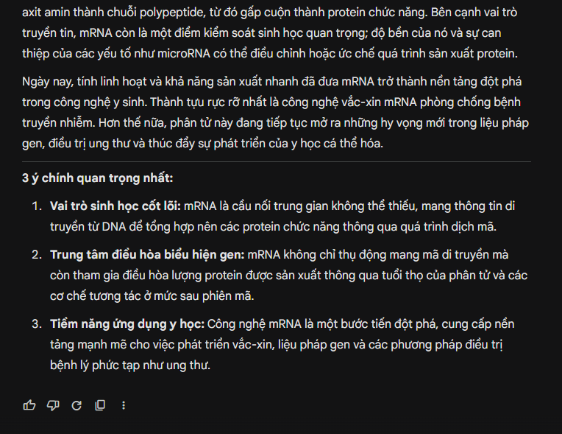
-Prompt Nâng cao:
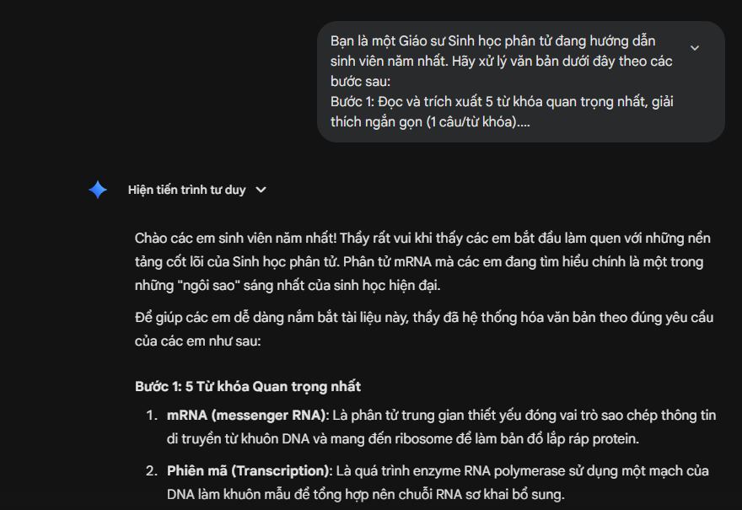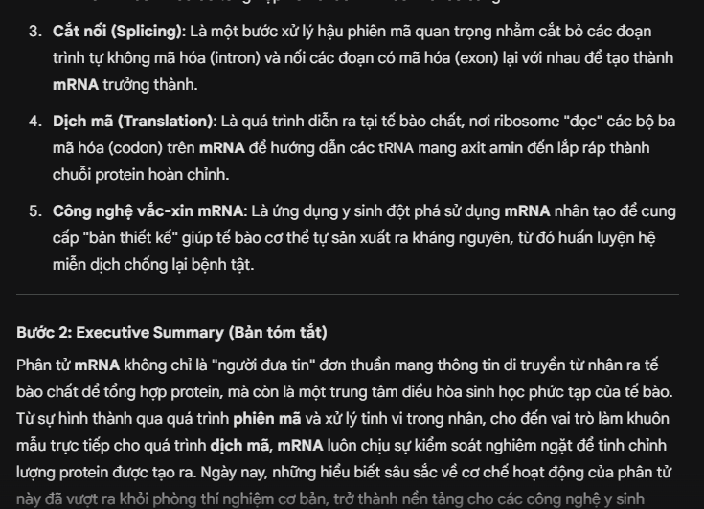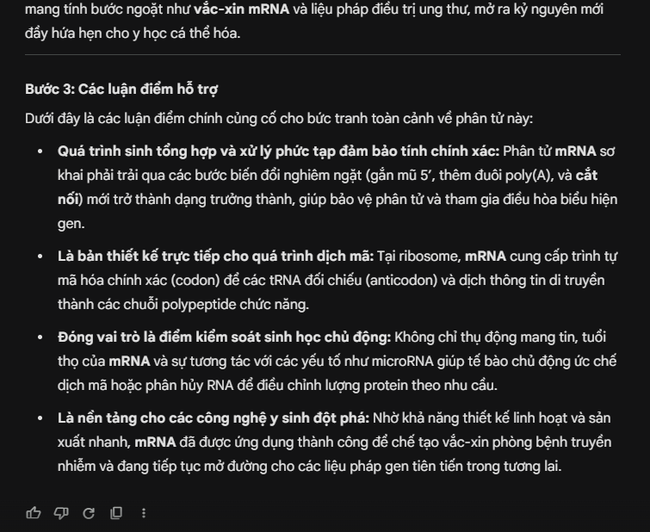
- Ảnh chụp màn hình kết quả Tác vụ 2.
-Prompt Cơ Bản:
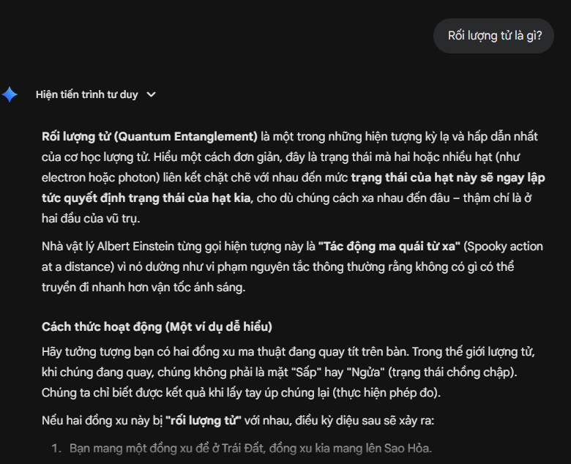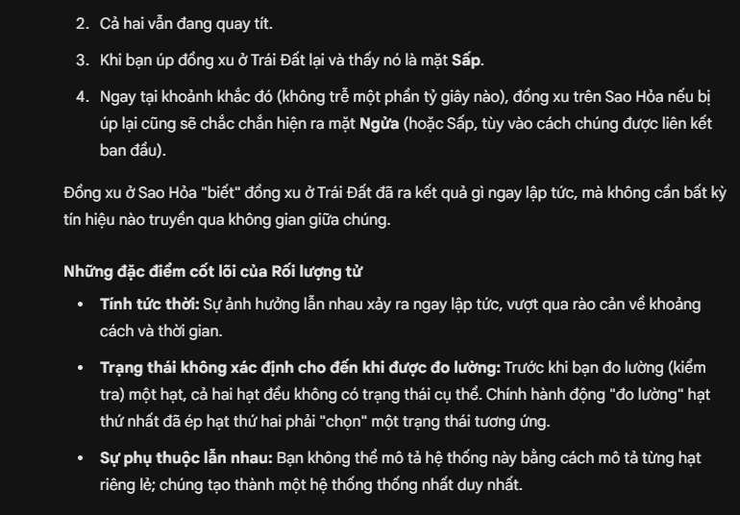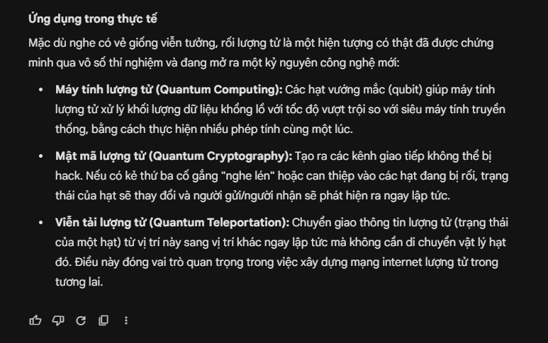
-Prompt Cải Tiến:
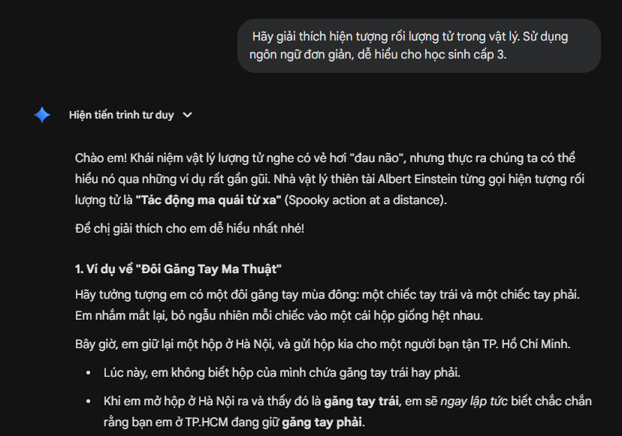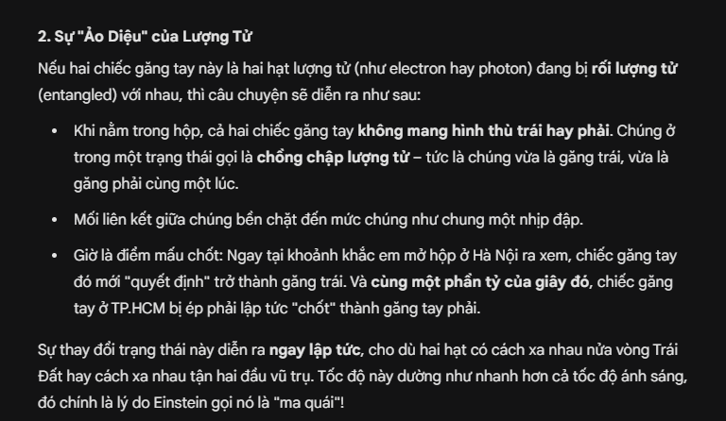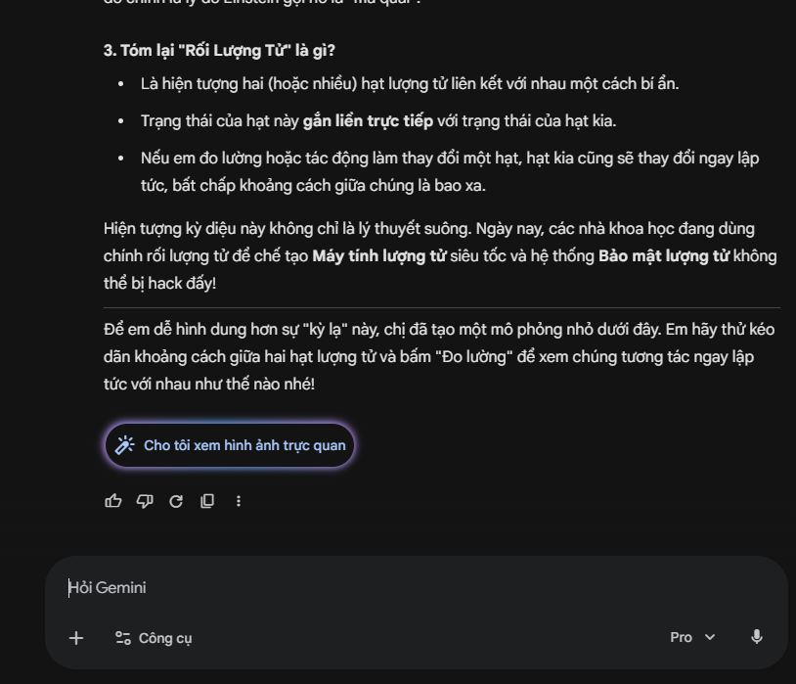
-Prompt Nâng Cao:
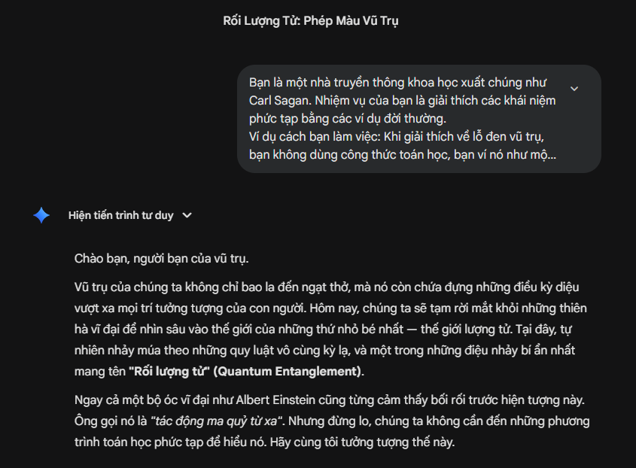
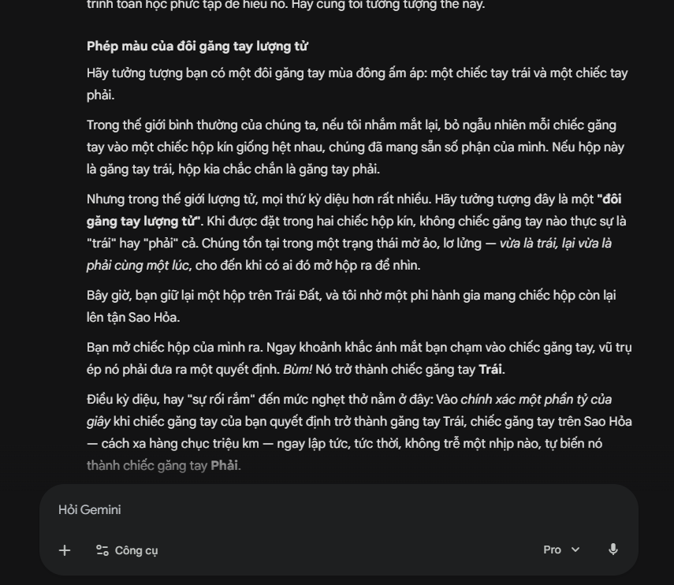
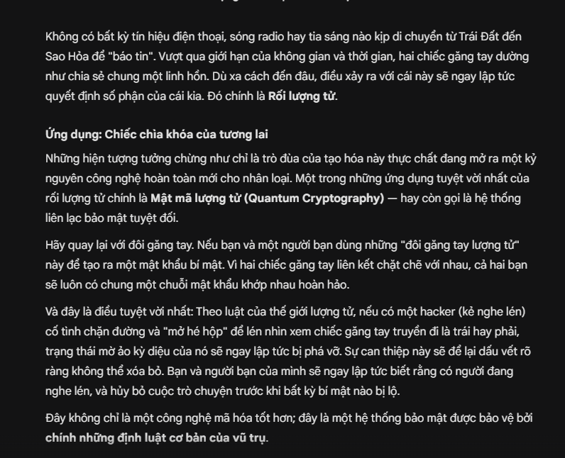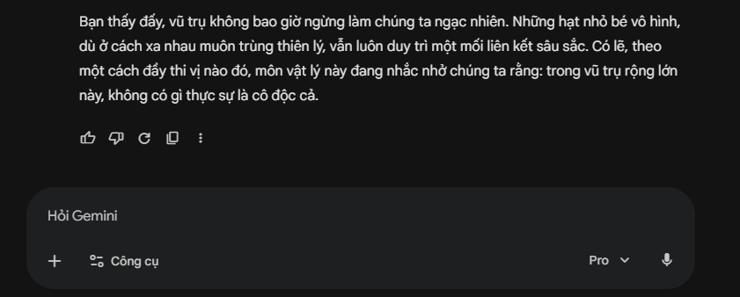
- Ảnh chụp màn hình kết quả Tác vụ 3.
-Prompt Cơ Bản:
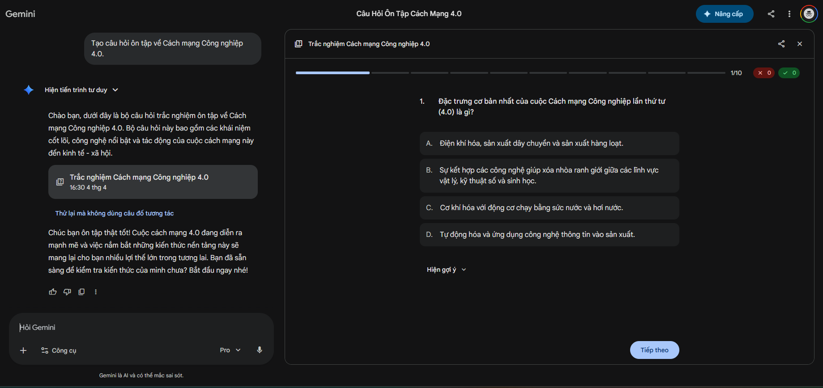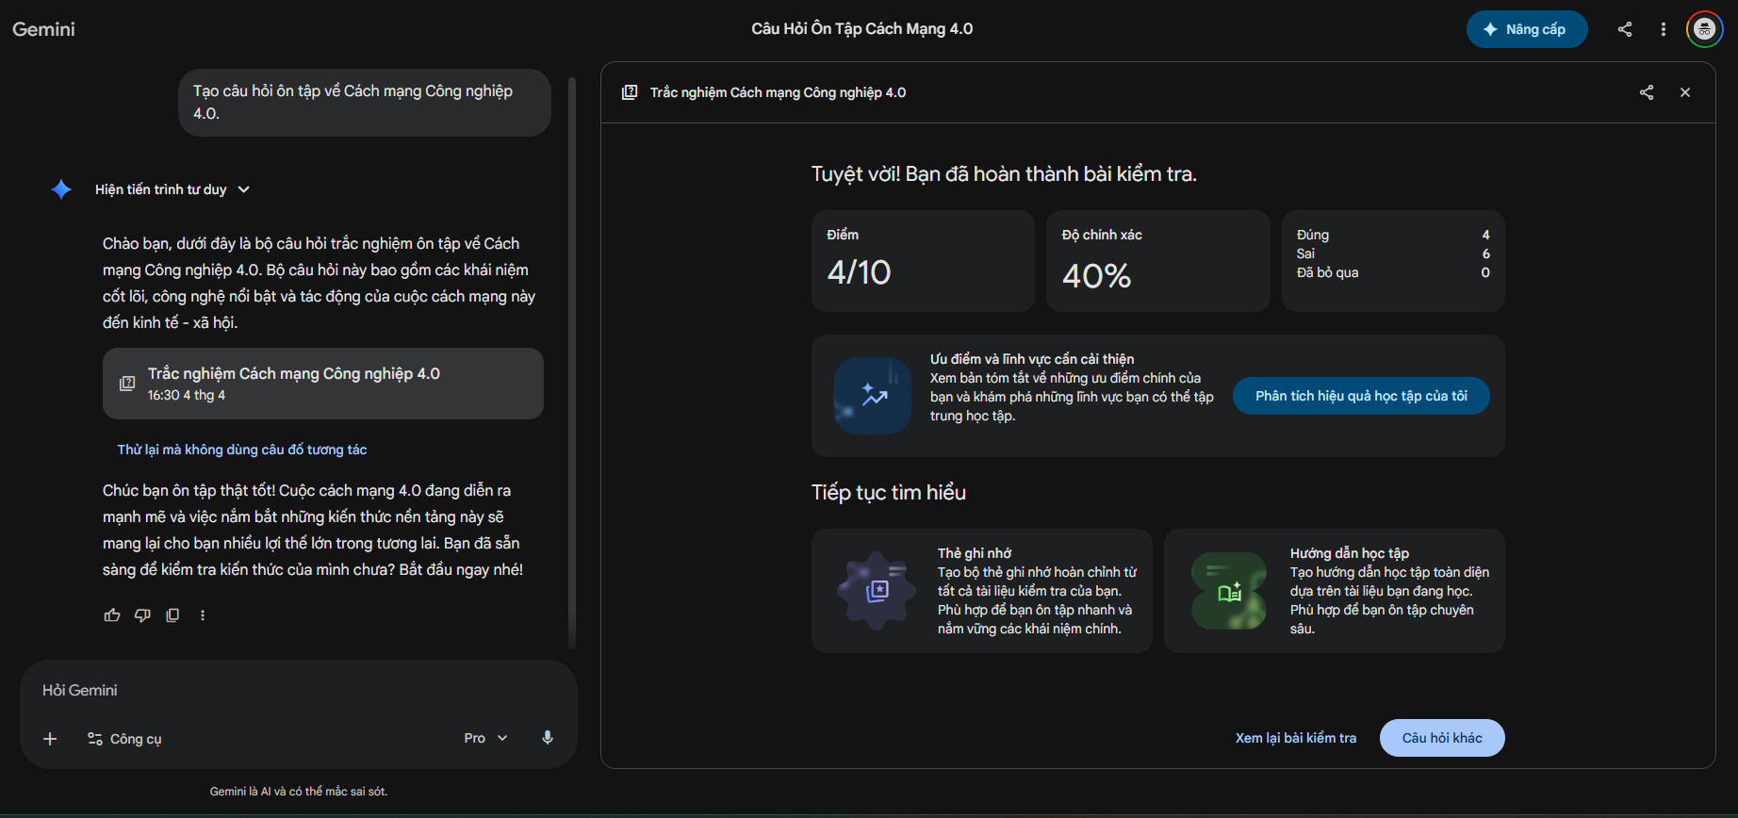
-Prompt Cải Tiến:
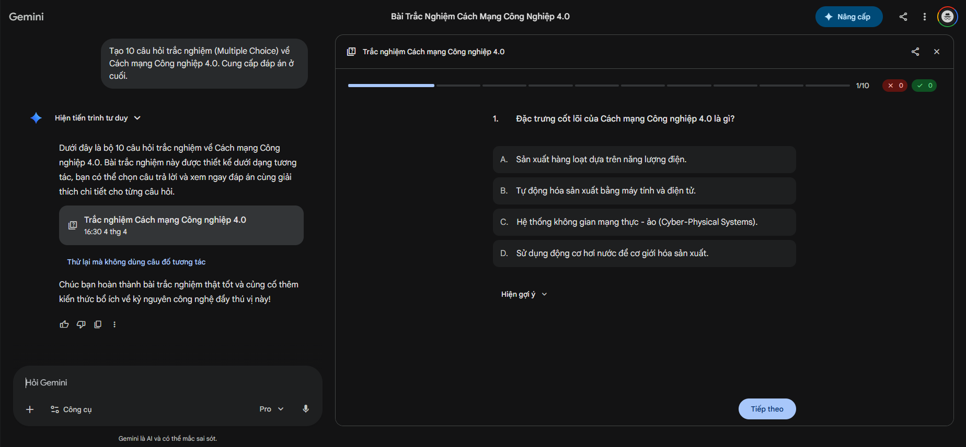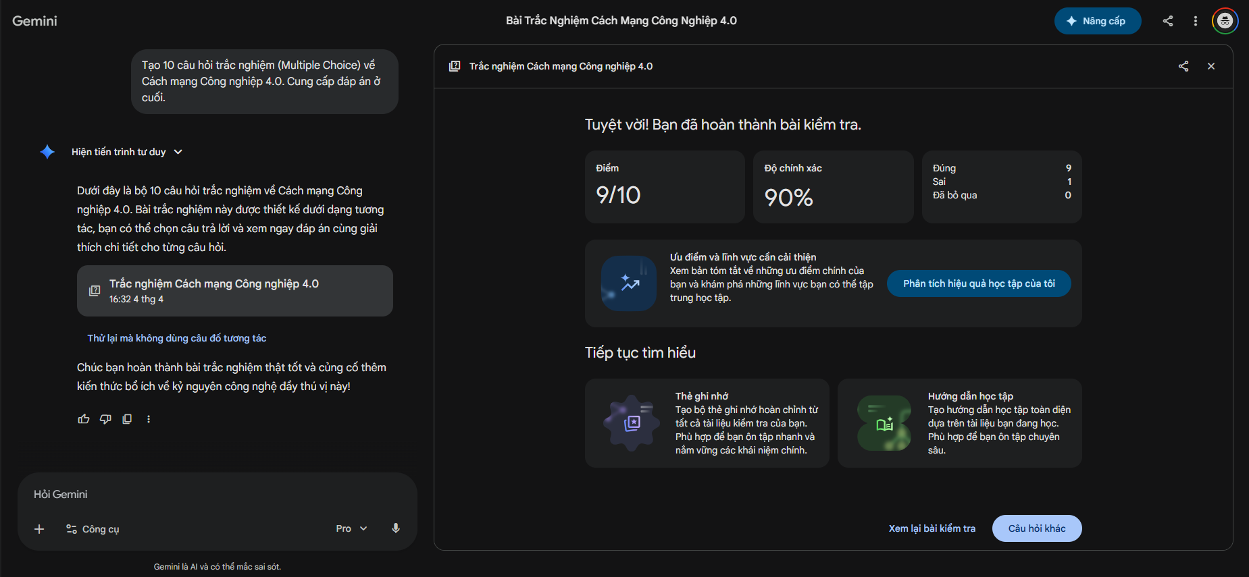
-Prompt Nâng Cao:
